Comunicato stampa  
**Strategie per la cultura: giornata di formazione sul fundraising**

**a Porto San Giorgio con oltre 80 operatori culturali**

Lunedì 21 ottobre si è tenuta presso il Teatro Comunale di Porto San Giorgio l'iniziativa "**Fundraising per la cultura nelle Marche**", con una partecipazione di oltre 80 operatori e professionisti provenienti da tutto il territorio marchigiano, per approfondire i temi del fundraising in ambito culturale.

L'iniziativa è organizzata da **Regione Marche e Fondazione Marche Cultura, in collaborazione con il Comune di Porto San Giorgio, AMAT e Consorzio Marche Spettacolo**, nell'ambito del programma "***Più Fundraising Più Cultura***", promosso da Scuola di Fundraising di Roma e Patrimonio Cultura.

Hanno aperto la giornata i saluti istituzionali del **Presidente di Fondazione Marche Cultura, Andrea Agostini**, seguito dall'**Assessore alla cultura del Comune di Porto San Giorgio, Carlotta Lanciotti,** dal **Vice Direttore di AMAT, Daniele Sepe,** e dalla **Presidente del Consorzio Marche Spettacolo, Katiuscia Cassetta,** insieme a **Daisy De Nardis,** referente del settore Musei e Luoghi della Cultura di Fondazione Marche Cultura.

Il programma **"Più Fundraising Più Cultura"**, giunto alla sua V edizione, ha offerto ai partecipanti sessioni formative gratuite su strumenti chiave come **Art Bonus**, **Sponsorizzazioni**, **Crowdfunding** e **Membership**, culminando in una simulazione d'aula che ha visto i partecipanti creare una campagna di raccolta fondi basata su un caso di studio.

L'evento ha visto la partecipazione di esperti di rilievo nel campo del fundraising e delle istituzioni culturali, confermando l'importanza di unire competenze e visioni per il futuro del settore. Dopo una prima introduzione teorica al fundraising a cura di **Massimo Coen Cagli**, direttore scientifico della Scuola di Fundraising di Roma, si sono susseguiti interventi formativi su strategie avanzate. Tra i relatori: **Martina Di Castri** per Patrimonio Cultura, **Niccolò Contrino**, che ha approfondito il ruolo delle sponsorizzazioni culturali e  **Andrea Caracciolo** noto per il suo lavoro nell’ambito dell’Art Bonus.

***"****Il fundraising culturale rappresenta una leva strategica per valorizzare e sostenere i progetti artistici e culturali"* è il commento dell'assessore alla cultura, **Chiara Biondi***. "Adottando un approccio strutturato, si possono garantire risorse essenziali e stimolare una partecipazione più attiva delle comunità locali. Questo coinvolgimento non contribuisce soltanto alla realizzazione dei progetti, ma favorisce anche la crescita culturale e sociale del territorio, rendendolo più dinamico e ricco di opportunità per tutti."*

*"La giornata di formazione rappresenta un'importante opportunità per gli operatori culturali del nostro territorio",* ha dichiarato il presidente di Fondazione Marche Cultura, **Andrea Agostini**. *"Sostenere la cultura attraverso il fundraising è una sfida attualissima, che affonda le radici nell'antico mecenatismo. Come un tempo l'arte permetteva di lasciare un segno nella storia, oggi il fundraising non significa solo cercare risorse, ma far innamorare i potenziali investitori di un progetto, garantendo così la sopravvivenza e la crescita delle iniziative culturali".*

Durante l'incontro, **Massimo Coen Cagli**, direttore scientifico della Scuola di Fundraising di Roma, ha osservato: *"In Italia si ritiene spesso che fare fundraising per la cultura sia difficile o inutile. Tuttavia, i dati raccontano una storia diversa: l’Art Bonus ha raccolto 900 milioni per circa 35.000 progetti, e il 70% delle campagne di crowdfunding culturale è stato finanziato. In realtà, incrementare le competenze e il personale specializzato è fondamentale per rendere il fundraising efficace e garantire la sostenibilità a lungo termine dei progetti culturali."*

Anche **Niccolò Contrino**, Socio Fondatore di Patrimonio Cultura, ha sottolineato l'importanza di sviluppare competenze specifiche: *"Solo il 20% delle organizzazioni culturali italiane fa fundraising in modo strutturato. Come evidenziato dal Rapporto 'Competenze per il Patrimonio Culturale', la formazione in fundraising e marketing è una priorità assoluta per garantire la sopravvivenza e la sostenibilità delle istituzioni culturali e dei loro progetti, rendendole capaci di affrontare le sfide del futuro".*

Per maggiori informazioni sul programma **"Più Fundraising Più Cultura"** e sui prossimi appuntamenti, si rimanda al sito web: [www.fundraisingperlacultura.it](http://www.fundraisingperlacultura.it).

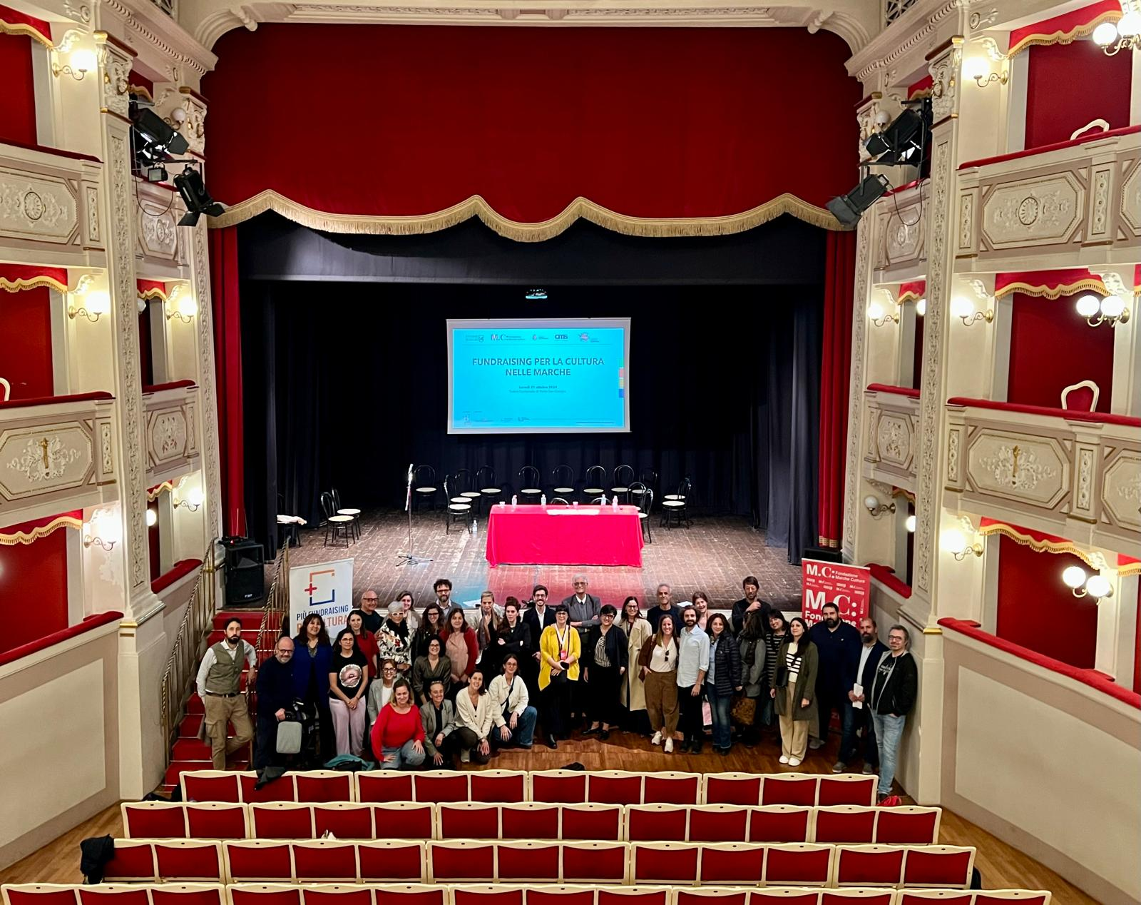

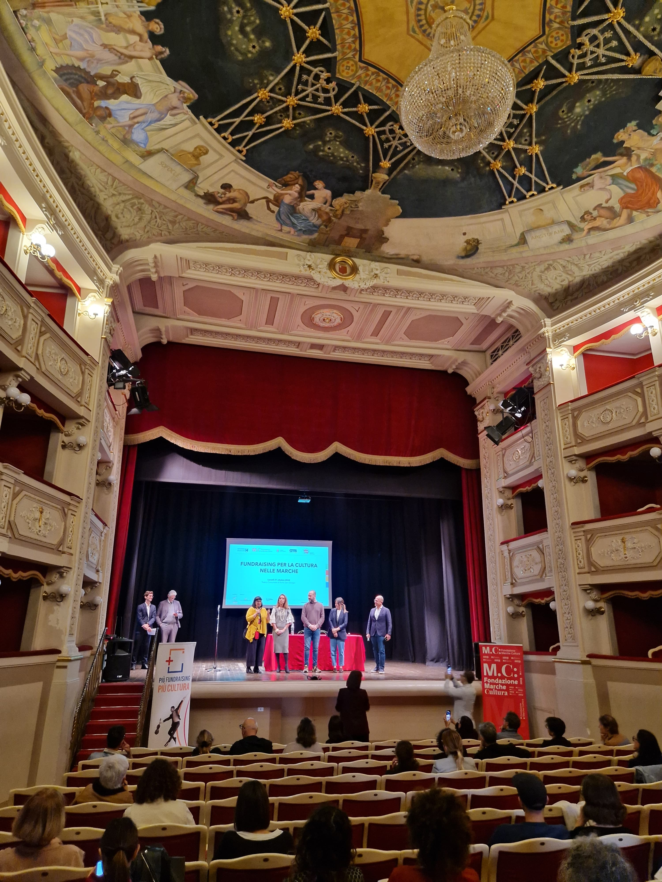

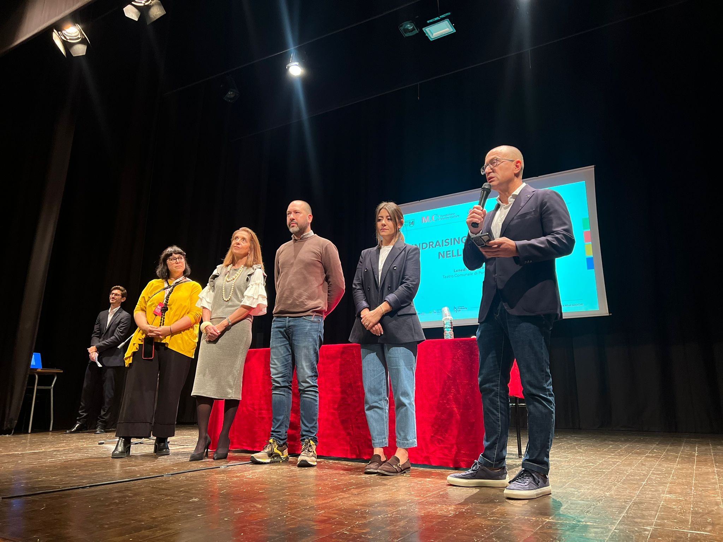

Nell'immagine, da sinistra a destra: Daisy De Nardis (Fondazione Marche Cultura), Katiuscia Cassetta (Presidente Consorzio Marche Spettacolo), Daniele Sepe (Vice Direttore AMAT), Carlotta Lanciotti (Assessore alla cultura del Comune di Porto San Giorgio) e Andrea Agostini (Presidente Fondazione Marche Cultura) durante i saluti istituzionali che hanno aperto la giornata formativa sul fundraising culturale.